IV Международный форум и выставка
«Интеллектуальные транспортные системы России. Цифровая эра транспорта»

ЗАЯВКА НА УЧАСТИЕ
(Заявка заполняется в электронном виде)

Название компании участника (организационно-правовая форма) на русском и английском языках | Названи
Контактное лицо (ФИО)

Должность

Телефон

Мобильный телефон
E-mail

УСЛОВИЯ УЧАСТИЯ

Стоимость участия в форуме до 1 июня 2019 года
□ 1-й Участник  ФИО, должность – на русском и английском языках, (телефон, e-mail): | 40 000 рублей. Без НДС
□ 2-й Участник  ФИО, должность – на русском и английском языках, (телефон, e-mail): | 35 000 рублей. Без НДС
□ 3-й Участник  ФИО, должность – на русском и английском языках, (телефон, e-mail): | 20 000 рублей. Без НДС

Стоимость участия в форуме с 1 июня до 1 сентября 2019 года
□ 1-й Участник  ФИО, должность – на русском и английском языках, (телефон, e-mail): | 50 000 рублей. Без НДС
□ 2-й Участник  ФИО, должность – на русском и английском языках, (телефон, e-mail): | 45 000 рублей. Без НДС
□ 3-й Участник  ФИО, должность – на русском и английском языках, (телефон, e-mail): | 25 000 рублей. Без НДС

Стоимость участия в форуме с 1 сентября 2019 года
□ 1-й Участник  ФИО, должность – на русском и английском языках, (телефон, e-mail): | 60 000 рублей. Без НДС
□ 2-й Участник  ФИО, должность – на русском и английском языках, (телефон, e-mail): | 50 000 рублей. Без НДС
□ 3-й Участник  ФИО, должность – на русском и английском языках, (телефон, e-mail): | 30 000 рублей. Без НДС

Стоимость участия в выставке (стенд)
□ Выставочный стенд  (6 кв.м + 1 участник)  Номер стенда, Компания, ФИО, должность – на русском и английском языках, (телефон, e-mail): | 125 000 рублей. Без НДС
□ 2-й Участник выставки и последующий  ФИО, должность – на русском и английском языках, (телефон, e-mail): | 20 000 рублей. Без НДС
□ Дополнительное оборудование  Плазменная панель 50” | 16 000 рублей. Без НДС

Схема расстановки стендов:
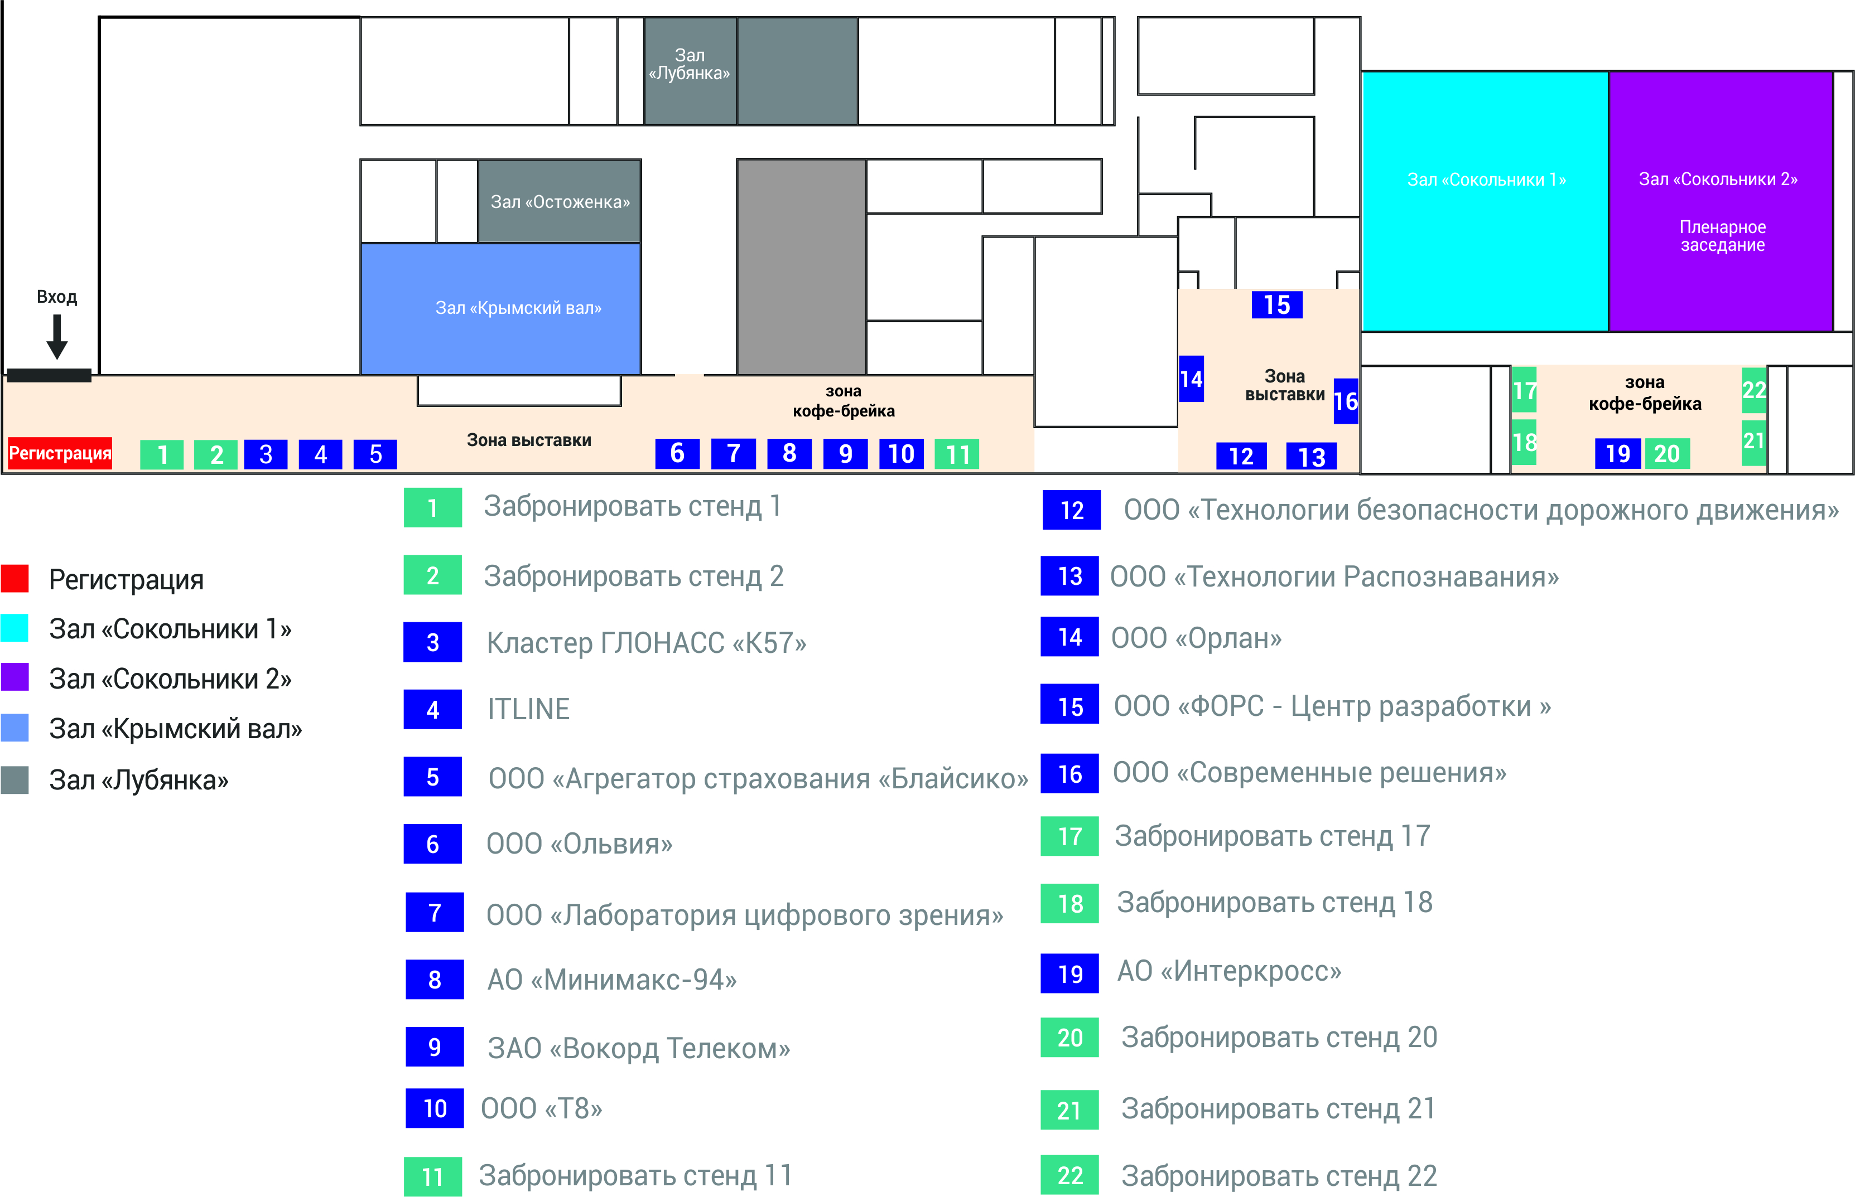

Для выставления счета, пожалуйста, заполните форму с реквизитами Вашей компании:

Полное наименование компании
(с указанием организационно-правовой формы)

Юридический адрес

Фактический адрес

ИНН

КПП

Расчетный счет

Корреспондентский счет

Банк

БИК

Телефон, факс, e-mail

Генеральный директор (Ф.И.О. полностью)

На основании какого документа действует
(в случае действия по доверенности указать номер/дату и приложить копию)

ПРИМЕЧАНИЕ:

Обращаем Ваше внимание, что заполненная и направленная на адрес info@itsrussiaforum.ru заявка является Вашим согласием на участие в форуме или выставке, а также на заключение юридического договора, на участие или спонсорство с организатором форума ООО «Джей Комм».
Мы будем признательны, если Вы оплатите выставленный счет в течение 5-ти банковских дней и вышлите платежное поручение Вашему менеджеру.

Дополнительная информация по телефону:

Если у Вас возникли вопросы по участию, партнерскому взаимодействию, а также по участию в выставке обращайтесь в оргкомитет мероприятия по телефону: +7 (495) 766-51-65; +7 (964) 522-09-86

